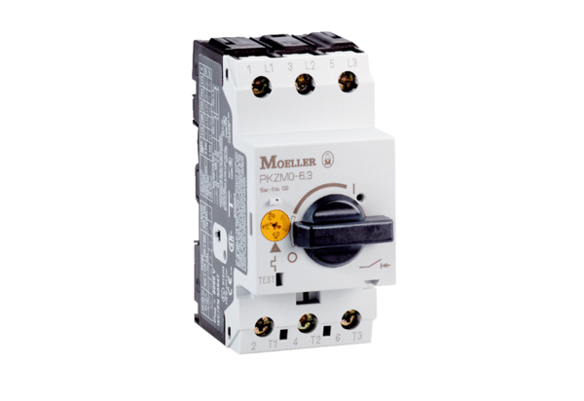Zaštitna sklopka motora MVEx 0,4Jedinica za pakiranje: 1 komAsortiman: D
Broj artikla: 0157.0547Proizvođač: MAICO

